普通局、奥马哈

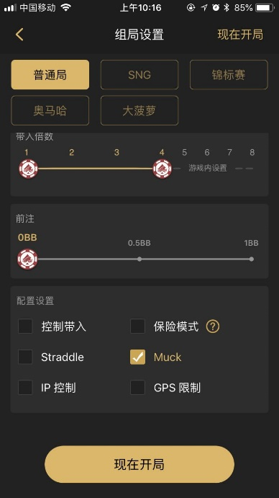 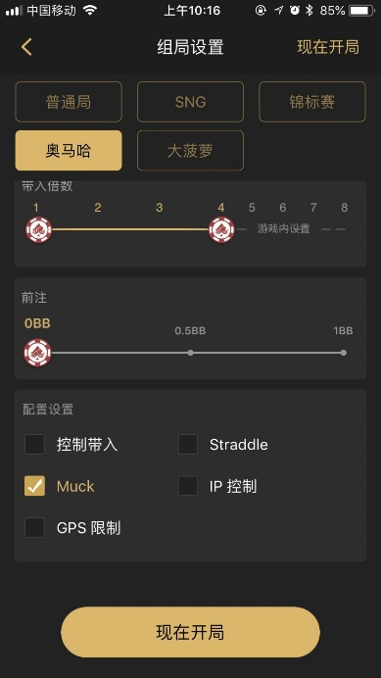

在创局设置中增加【提前离桌】的选项

默认已勾选

若【提前离桌】选项没有勾选，则该牌局中，左上角菜单内隐藏“提前离桌”按钮；

若【提前离桌】选项被勾选，则该牌局中，左上角菜单内显示“提前离桌”按钮

